

2016年第8期
（总第24期）

市争创全国文明城市指挥部办公室 2016年9月6日

【创建动态】
文明创建“行走天长”活动正式启动

为深入践行“两学一做”教育活动，把“包区联户、共创共享”当先锋树新风活动引向深入，树立“创建惠民、创建为民”的理念和精细务实的工作作风，推动全市争创全国文明城市工作再上新台阶，8月24日下午，文明创建“行走天长”活动启动仪式在市民广场举行。
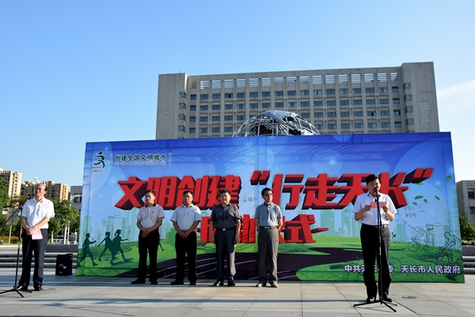
仪式上，市委书记金维加宣布文明创建“行走天长”活动正式启动。市委副书记贺家平在致辞中指出，文明创建没有局外人，人人都是参与者，各级领导，尤其是“一把手”，是创建的第一责任人，要把“行走天长”活动作为践行“两学一做”，改进作风的重要抓手，亲自谋划，亲自安排，亲自动手，发挥示范带动作用，真正把这项活动落到实处，真真切切地让群众感受到创建的成果。他要求，文明创建“行走天长”要眼睛向下，第一时间发现薄弱环节。要沉下身子 、迈开双腿，经常行走于大街小巷,行走于百姓家中,问症结、察民情、补短板,在解决问题中把创建工作做到群众心坎上,提高群众对创建工作的满意度。文明创建“行走天长”要倾听民声，第一时间回应群众关切。创建为民、创建靠民。要在创建中想群众之所想，急群众之所急，呼应群众关切，唤起群众热爱天长、建设天长的热情，把创建的过程变成推动发展的过程,不断提升群众的获得感。文明创建“行走天长”要实处着手，第一时间解决创建难题。要根据活动方案和《行走天长活动指导手册》，按照“不见裸土、不见渣土、不见污水、不见纸屑、不见破损”的标准，解决群众身边的脏、乱、差问题，通过建立长效机制,不断提升城市建设管理水平。
仪式结束后，在金维加等市领导的带领下，骑行队、步行队和志愿者队三支队伍分头行动，他们走大街、进社区、入街巷，“行走天长”看创建，深入到城市的每个角落，细致、精准地查找问题。据悉，下一步，市级领导和市直部门主要负责人将以行走的方式巡查督查，依照实地考察点位标准，以钉钉子精神，及时发现问题，解决问题，将争创文明全国文明城市工作推向深入。

天长召开争创全国文明城市宣传氛围提升工作会议

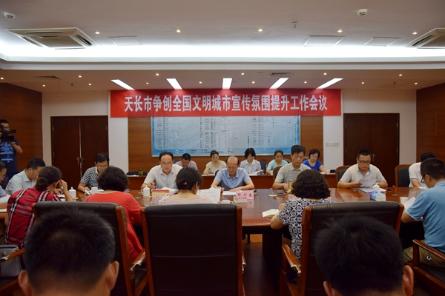
8月10日，天长市召开争创全国文明城市宣传氛围提升工作会议。市经济开发区、广电台、城管执法局、规建局、国土局、教体局等25个市直单位相关负责人参加了会议。市委常委、宣传部长张宏生出席会议并讲话。
会议现场

会上，市争创全国文明城市指挥部办公室分管同志对争创全国文明城市宣传、公益广告宣传刊登、网上申报及实地考察点位宣传等工作进行安排布置。市委常委、宣传部长张宏生就做好宣传氛围提升工作提出三点要求：一是重视上要提升。要高度重视文明创建宣传工作，结合本单位实际制定切实可行的方案，明确专人负责。二是落实上要提升。要立即行动，狠抓工作落实，把握好时间节点。三是标准上要提升。创建办要强化指导工作，提升公益广告设计水平、宣传频次、宣传密度和公益广告投放比例，对照测评标准做到只多不少；要运用多种形式开展创建宣传，不断提高市民的知晓率和满意度。

天长召开“三线三边”暨城乡环境综合治理提升会议

8月18日上午，天长市召开“三线三边”暨城乡环境综合治理提升工作会议。市委副书记贺家平，市委常委、宣传部长张宏生，副市长陈学文出席会议并讲话。市直相关单位主要负责人，各镇、城市社区管委会主要负责人和分管负责人以及部分社区、保洁公司代表参加了会议。
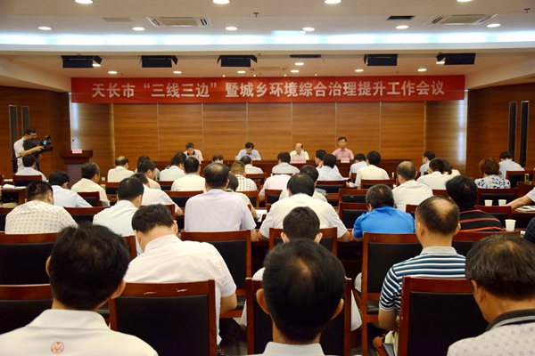
会上，市委副书记贺家平指出，天长“三线三边”和城乡环境综合治理工作近两年来在全市上下的共同努力下，取得了一定的成绩，城乡面貌有很大改观；同时他也指出了当前工作中存在的不足，主要表现在：精细化不足，环境治理还有较大提升空间；整治“脏乱差”的效果不尽人意，反弹现象严重，仍然没有跳出“治理、反弹，再治理、再反弹”的怪圈；工作重视程度、投入保障和督查督办等方面还做得不够到位等。结合实际，贺家平就下步工作提出了六点要求：一是认识要更加深化，在思想上再提升；二是责任要更加明确，在落实上再提升；三是执法要更加严格，在执行上再提升；四是问责要更加严厉，在管理上再提升；五是投入要更加到位，在保障上再提升；六是氛围要更加浓厚，在宣传上再提升。
会议现场
天长市召开城区道路秩序专项整治工作推进会

为迎接全省文明城市创建暨“三治三增三提升”测评验收工作，进一步提高全民和各相关部门的创建意识，增强创建责任感和使命感，8月22日，天长市召开城区道路秩序专项整治工作推进会，市委常委、政法委书记、公安局党委书记、局长程强同志主持会议，市政府副市长陈学文同志出席并讲话，市直各单位分管领导，市公安局、城管执法局二级机构负责人100多人参加会议。
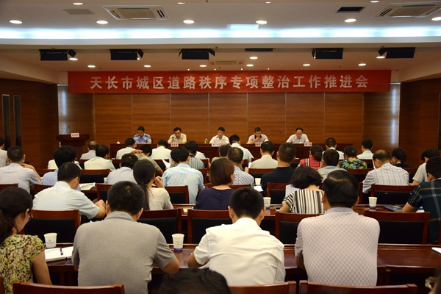
会上，市公安局和城管执法局分别对城区交通秩序整治工作和市容秩序整治工作进行了部署安排；市文明办宣读了《天长市道路秩序文明劝导志愿服务活动实施方案》；市国税局、市场监督管理局代表市直单位进行了表态发言。
会议现场
陈学文就城区道路秩序专项整治工作讲了三点意见：统一思想、提高认识，切实增强专项整治行动的责任感和紧迫感。道路秩序整治一直是文明城市创建和“三治三增三提升”工作的难点重点问题，各学校、商场超市、社区小区、窗口行业等70%以上主要实地考察点道路两侧都存在卫生差、秩序乱的问题。道路秩序专项整治的成功与否直接关系到文明城市创建的成败。明确任务，积极行动，坚决打好专项整治工作攻坚战。要切实开展集中整治交通秩序行动，大力整治车辆违规占道、乱停乱放、违章行驶、非机动车闯红灯等行为，特别是要加大对出租车、货车的整治力度，切实规范交通秩序。要切实开展集中整治市容市貌行动。沿路各部门、各单位、各经营户都要按照门前 “三包”进行全面清理整治。要切实开展集中文明劝导行动，开展道路秩序专项整治是一项群众性的系统工程，是全社会的共同责任，各单位要有全市一盘棋的意识。立足当前、着眼长远，建立健全道路秩序长效机制。加强道路秩序专项整治，是政府的责任；珍爱城市形象，是广大公民应尽的义务。

【文明播报】
★ 时值七夕佳节，为扩宽广大单身青年的交友联谊渠道，8月9日下午，团天长市委、市文明办及市青年婚恋交友服务联盟联合举办了“我们的节日·七夕”天长市第五届青年交友联谊会，来自全市各行各业的100多名单身青年参加了此次活动。
★ 8月10日上午，天长市政协主席王献余来到天长街道天一社区开展“包区联户、共创共享”当先锋树新风活动，并就社区文明创建工作进行调研指导。8月18日上午，市委常委、政法委书记、公安局局长程强，深入联系点——天长街道长泰社区，开展“包区联户、共创共享”当先锋树新风暨文明创建工作座谈活动，并就社区文明创建工作进行指导。
★ 8月12日，天长市举办了“学家训、立家规、正家风”专题讲座，专门邀请国家税务干部学院副教授肖红春作报告。天长市委常委、组织部长、统战部长王莹主持会议，市直各单位负责人，各镇(街道)党(工)委书记、组织委员，村(社区)党组织书记，选派干部和大学生村官，天长市出席滁州市第六次党代会代表等300多人参加了讲座。

报：省文明办、滁州市文明办，市几个班子领导
发：各镇、天长街道，市直各单位。

